Presseaussendung, 13.12.2017

Steyregg wird zur Mitmachstadt
Mit dem „Bürgercockpit“ zur digitalen Beteiligung
STEYREGG. Wie können wir die BürgerInnen stärker in Entscheidungsprozesse einbinden? Wie können wir besonders junge Leute dafür begeistern? Mit diesen Fragen beschäftige sich die Stadtgemeinde Steyregg und setzt dabei auf das „Bürgercockpit“ als Instrument zur digitalen Beteiligung. Mit dem Bürgercockpit steht eine Smartphone-App und Web-Plattform zur Verfügung, die es BürgerInnen ermöglicht an Umfragen zur Gemeindeentwicklung teilzunehmen, ihre eigenen Ideen einzubringen und diese mit anderen SteyreggerInnen zu diskutieren.
Steyregg ist eine von zwei oberösterreichischen Agenda 21-Pilotgemeinden die das Bürgercockpit, als Möglichkeit zur BürgerInnenbeteiligung via digitaler Medien, testet. „Wir möchten das Bürgercockpit dazu nutzen, Steyregg gemeinsam zu gestalten. Unsere BürgerInnen können Fragen zu aktuellen Themen direkt in der App beantworten, Ideen einbringen und diskutieren. Jene Projekte, die in der App am besten bewertet werden, werden zum gemeinschaftlichen Ziel“, erklärt Bürgermeister Mag. Johann Würzburger.
Wie funktioniert es?
Das Bürgercockpit besteht aus vier Modulen. Jedes Modul bildet einen Abschnitt eines typischen Beteiligungsprozesses ab: Erfassung (Umfrage zu einem Thema), Ideen einbringen, Diskussion, Projektvorschläge entwickeln und Bewertung, Umsetzung. Im Mai 2017 startete die erste Umfrage um die Stimmung unter den BürgerInnen zum Thema Lebensqualität in Steyregg zu erheben. Im November 2017 begann eine Umfrage zur Gestaltung des Stadtzentrums und darüber hinaus wurden erste Ideen eingebracht. Alle Ergebnisse sind in der App und auf der Web-Plattform sichtbar.
Um das Bürgercockpit zu nutzen, ist es notwendig sich mit Name und E-Mail-Adresse beim Start der App zu registrieren. „Die Teilnahme an Umfragen sowie deren Auswertung erfolgen völlig anonym. Ideen können jedoch nur unter dem Klarnamen eingebracht und kommentiert werden, um eine geordnete Diskussion zu ermöglichen“, erklärt Steyregger Projektleiterin Mag. Teresa Brandstetter. Die Umfragen beinhalten ein weiteres besonderes Element. Indem die NutzerInnen angeben in welchem Stadtteil sie leben, können auch räumliche Bewertungsunterschiede z. B. beim Thema Verkehrsanbindung dargestellt werden. Jene BürgerInnen, die kein Smartphone oder Zugang zum Internet besitzen, haben ebenfalls die Möglichkeit mitzumachen: Am Gemeindeamt Steyregg liegen der aktuelle Fragebogen bzw. Mitmachkärtchen für Vorschläge und Ideen in gedruckter Form auf. Bei Fragen zum Bürgercockpit kann man über die App, die Gemeindewebsite oder persönlich mit der Gemeinde Kontakt aufnehmen.
Für die technische Umsetzung ist die Spatial Service GmbH, ein Spin-Off der Universität Salzburg, verantwortlich. Mag. Markus Kerschbaumer (Spatial Service GmbH) betont: „Das Bürgercockpit ermöglicht digitale Bürgerbeteiligung und Vernetzung auf kommunaler Ebene. Ziel ist es, einen transparenten und strukturierten Diskussionsprozess zwischen BürgerInnen und der Verwaltung einzuführen. Die Planung und Koordination von Gemeindeprojekten und der Freiwilligenarbeit wird damit erleichtert.“ Das Bürgercockpit ist ein Agenda 21-Pilotprojekt, das im Auftrag der Oö. Zukunftsakademie von der Universität Salzburg entwickelt wird. Die Anwendung in der Modellgemeinde Steyregg wird von der Regionalmanagement GmbH OÖ, Fachbereich „Nachhaltigkeit und Umwelt“ mitbegleitet und durch das Agenda 21-Förderprogramm unterstützt.

Weitere Informationen:
Webplattform Bürgercockpit: http://www.steyregg.at/projekte
Anleitung Bürgercockpit Steyregg: https://youtu.be/cwPl1c9ZHS4
Spatial Service GmbH: http://www.spatial-services.com/produkt-buergercockpit/

Kontakt:

Regionalmanagement OÖ GmbH
Geschäftsstelle Mühlviertel
Industriestraße 6, 4240 Freistadt
Tel: +43-7942-77188-4304
Mobil: +43-664-8283891
E-Mail: christine.rehberger@rmooe.at
www.rmooe.at

Pressefoto:

Einführung zum Bürgercockpit Steyregg: v.l.n.r. Teresa Brandstetter, Iris Hattmansdorfer, Bernhard Matschl

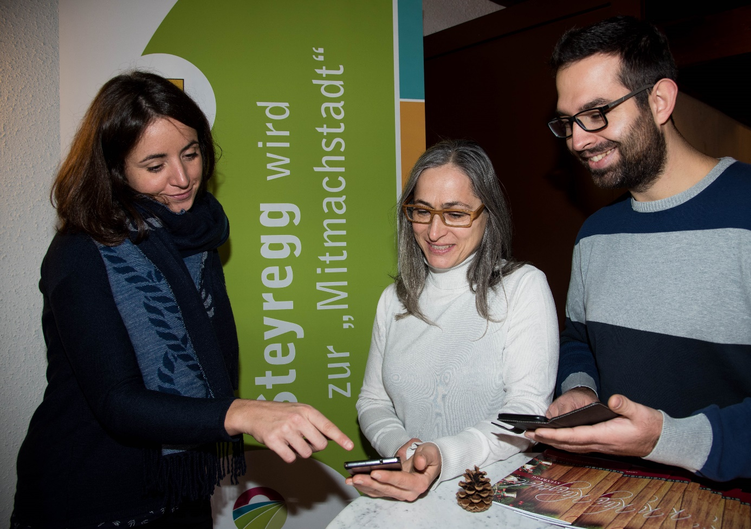Fotocredit: Gemeinde Steyregg

